Звіт роботи гуртка «Палітра»

Керівник гуртка: Стасюк Юлія Андріївна
Діяльність гуртка «Палітра» організована для реалізації творчих навичок дітей та покращенню їхніх вмінь з образотворчого мистецтва, використовуючи різні техніки. В даний час актуальною стає робота над розвитком уяви, творчого мислення та творчої активності дітей..
Гурткова робота здійснюється згідно графіку роботи гуртка. До гуртка залучено десять вихованців від другого по сьомі класи. У стінах школи створено куточок для виставки дитячих робіт, що постійно діє. Діти бачать результати своєї праці, порівнюють , обговорюють роботи, виділяють найбільш цікаві для них. Беруть участь в конкурсах школи і району. Для участі у обласному конкурсі «Україна без корупції » було надіслано роботу учасниці гуртка Кирилюк Анни . Також приймали участь у районному конкурсі «Світ без насильства очима дітей» учасниці гуртка Затхей Вероніка та Чайка Христина. За особистим бажанням та з дозволу батьків на Міжнародний багатожанровий конкурс «Sоloviov ART» , було відправлено роботу учасниці гуртка що має значні досягнення з малювання, Затхей Вероніки , тема конкурсної роботи «Зимова казка». Посіла Друге місце у номінації живопис;техніка: гуаш
Вікова категорія: Молодша ІІ категорія(7- 9років)
Здобула нагороду ( Лауреат 2 ступеню Дипломат та медаль)

Всі ці заняття були направлені на виховання у дітей естетичного смаку та інтересу до образотворчої діяльності, а саме вправно володіти техніками малювання. Таке планування занять дає змогу прослідкувати розвиток творчих здібностей у дітей різних за віком. Додатково було проведено художній майстер-клас з нетрадиційної техніки малювання кавою. Та зроблено виставку робіт «Кавові відтінки» у стінах ЗЗСО .
Результати образотворчої діяльності дітей є позитивними, робота кожної дитини індивідуальна та неповторна. Тому під час гурткових занять немає поганої оцінки.
Для розвитку творчих здібностей дітей під час роботи гуртка створені всі умови, які використовувалися в повній мірі. Це:
• широкий підхід до вирішення проблеми;
• прояв творчості в художній діяльності;
• атмосфера творчості;
• дбайливе ставлення до процесу і результату дитячої діяльності;
• індивідуальний підхід до кожної дитини;
• використання нетрадиційних способів і прийомів зображення.

На заняттях гуртка за перший семестр використовувалися такі техніки образотворчого мистецтва:
- Створення композиції ;
- Розуміння що таке композиційний центр та послідовність малювання;
- Створення аплікації ;
- Графіка ;
- Малювання олівцем та гумкою;
- Живопис;
- Засвоєння кольорової гамми «Багатство барв у природі»;
- Малювання холодними та теплими відтінками ;

Творча діяльність дітей

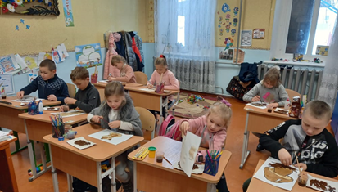
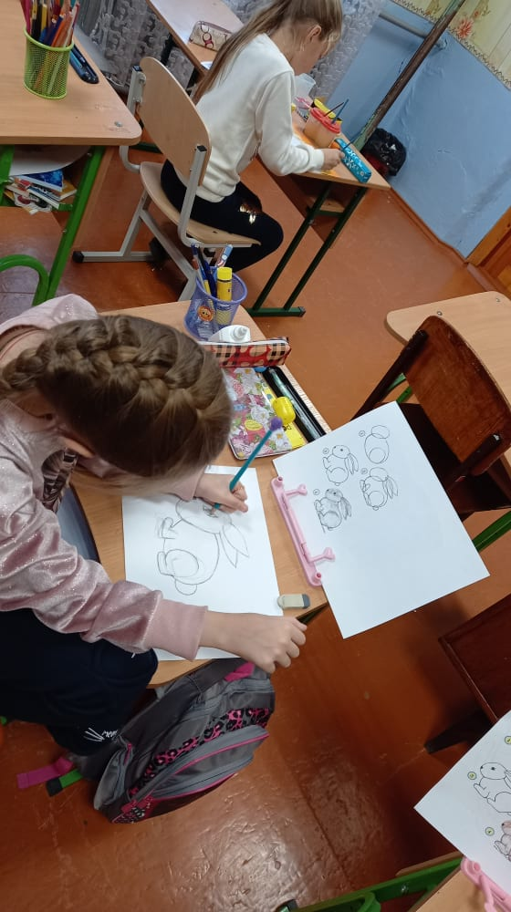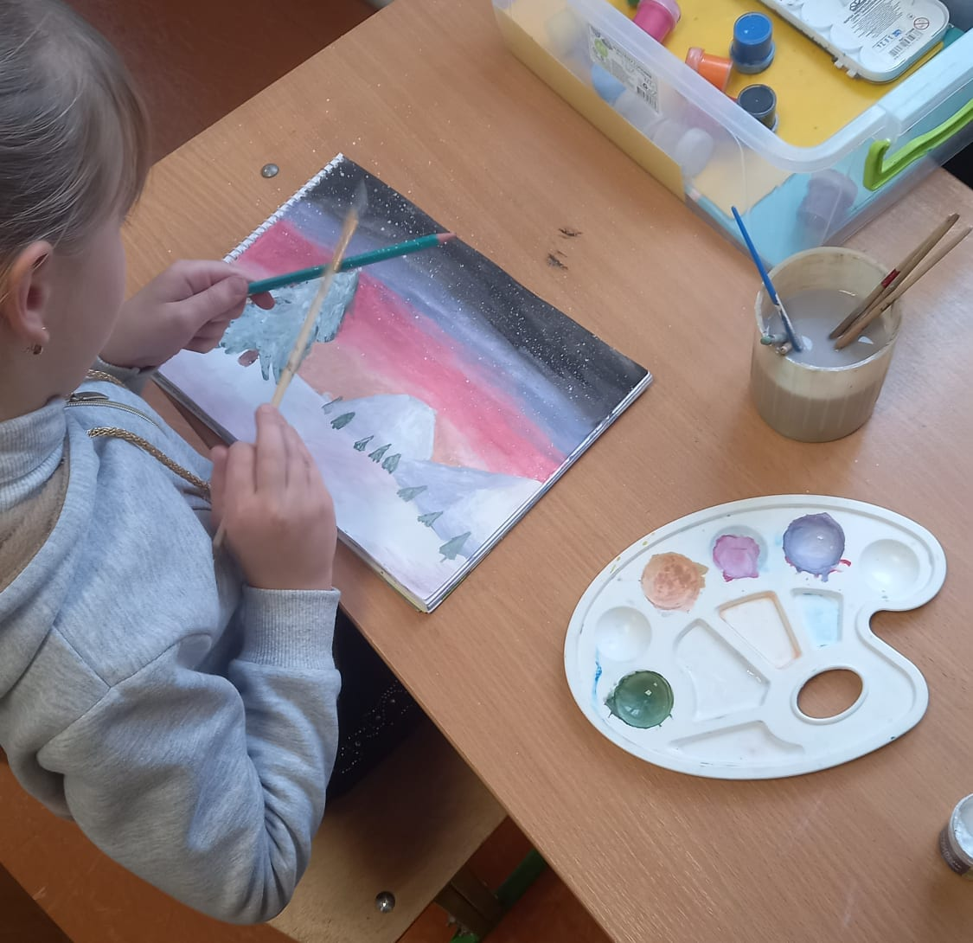
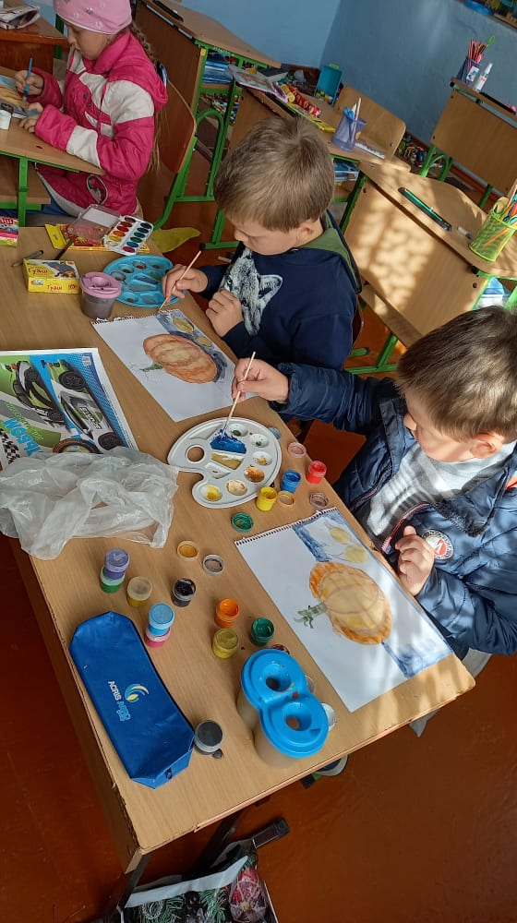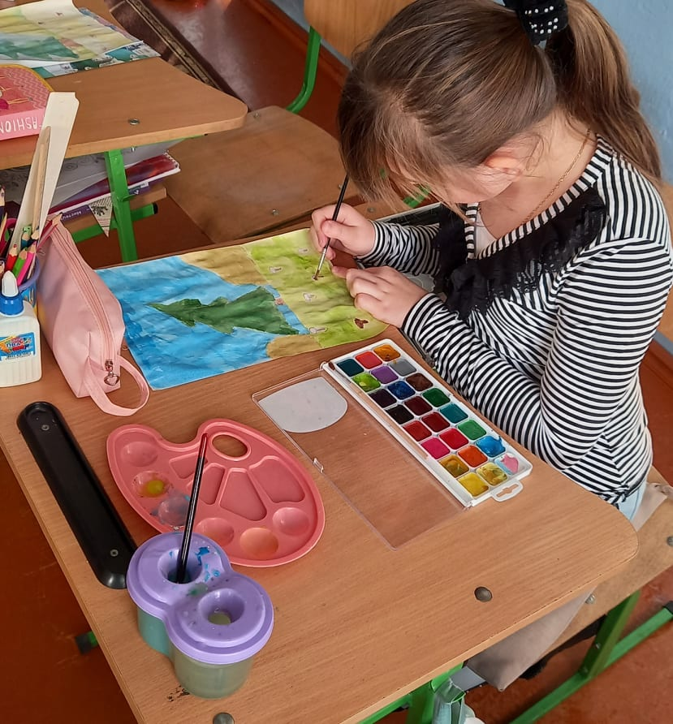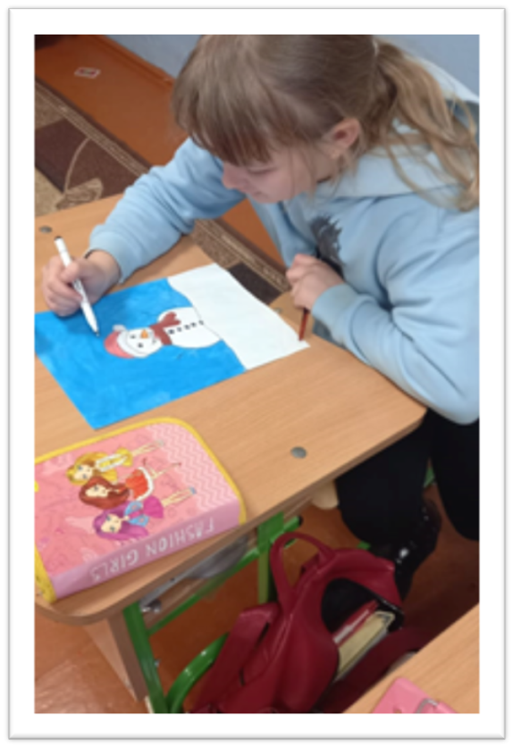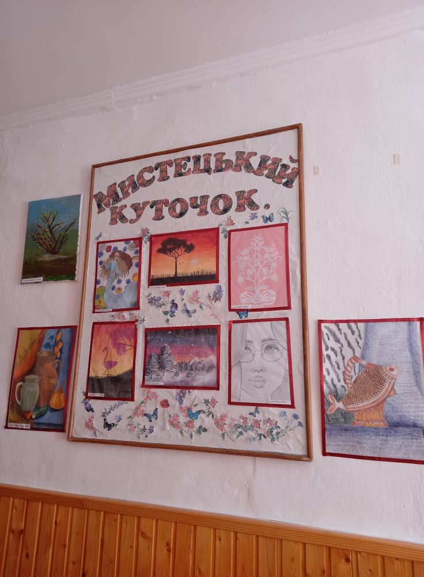
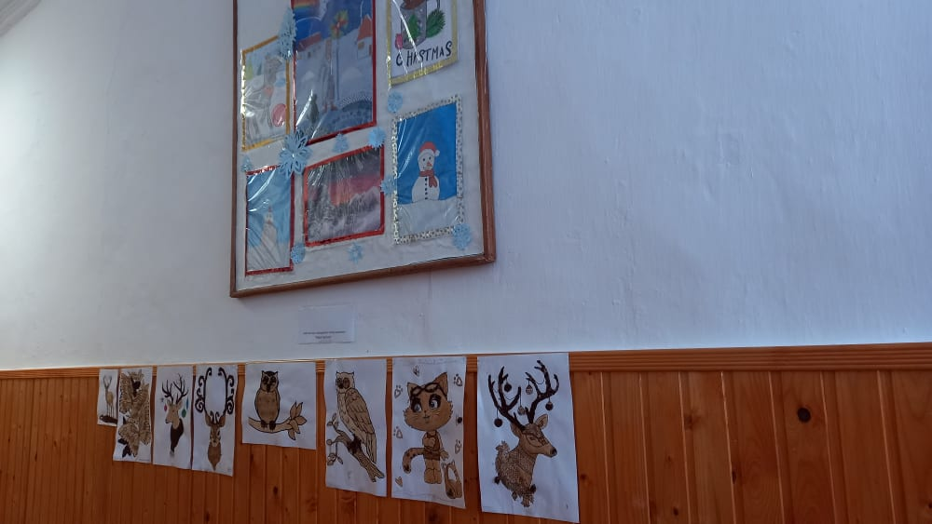

Конкурсні роботи гуртківців
